Český rybářský svaz, z.s.
Rada ČRS ve spolupráci s Východočeským územním svazem, místní organizací Hradec Králové, místní organizací Jaroměř
a SPŠ, SOŠ a SOU Hradec Králové, Hradební 1029

pod záštitou
hejtmana Královéhradeckého kraje Mgr. Martina Červíčka, brig. gen. v. v.
a primátora statutárního města Hradce Králové prof. PharmDr. Alexandra Hrabálka, CSc.

pořádají

NÁRODNÍ KOLO

ZLATÁ UDICE 2021

Hradec Králové 18. - 20. června 2021
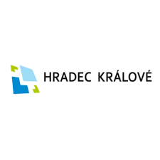
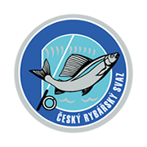

Pořadatelé:

Ředitel národního kola: Jaroslav Červený, DiS.
Technický ředitel: Ivan Pavlíček
Hlavní rozhodčí: Václav Calta
Ředitel soutěže RZ: PaedDr. Pavel Jankovský
Ředitel soutěže LRU: Aleš Počarovský
Ředitel soutěže RT: Zbyněk Bačina
Bodovací komise: Ing. Oldřich Škranc, členové odboru mládeže VčÚS
Rozhodčí: rozhodčí delegovaní Radou ČRS
Zdravotník: Lucie Šandová
Jury: Jaroslav Červený, Václav Calta a 3 zástupci z družstev
zvoleni losováním

Čestní hosté:

Předseda ČRS: PhDr. Mgr. Ing. Karel Mach MSc., MBA.
Jednatel ČRS: Ing. Roman Heimlich, Ph.D.
Hejtman KH kraje: Mgr. Martin Červíček, brig. gen. v. v.
Primátor Hradce Králové: prof. PharmDr. Alexandr Hrabálek, CSc.
Sport a mládež ČRS: Bc. Petra Hnízdilová
Předseda OM Rady ČRS: Jiří Marek
Předseda MO HK: Ing. Rostislav Jireš

S ohledem na vývoj epidemiologické situace a s ohledem na mimořádná opatření Ministerstva zdravotnictví ČR, se budou podmínky účasti jednotlivých účastníků a konání akce upřesňovat.
Město Hradec Králové

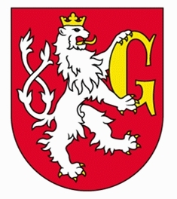
Město Hradec Králové, přirozená krajská metropole, se nachází pouhých sto kilometrů východně od Prahy. Stotisícové město plné zeleně leží na soutoku řek Labe a Orlice. Bohatá historie města sahá hluboko do minulosti. Dokládá to první dochovaná písemná zmínka z roku 1225. Ve středověku byl Hradec Králové věnným městem českých královen, zalíbení v něm nalezly především Eliška Rejčka a Eliška Pomořanská. Od 14. století se stalo město s kompaktním renesančním historickým jádrem přirozeným, vojensky a politicky vlivným centrem regionu s vysokou úrovní vzdělanosti a kultury.
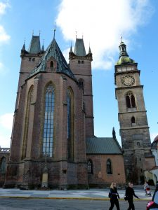
Město pod Bílou věží, jednou z nejvýraznějších dominant východočeské metropole se pyšní i dalšími gotickými, renesančními a barokními stavbami (G. Santini, C. Lurago). Moderní česká architektura v duchu secese a funkcionalismu je dílem světově proslulých architektů profesora Jana Kotěry a jeho žáka Josefa Gočára, jehož pozoruhodná urbanistická koncepce vzbuzuje dodnes obdiv a byla inspirací pro několik dalších generací architektů. Stala se podnětem k tomu, že Hradec Králové je nazýván „Salónem republiky“. Hradec Králové je důležitým dopravním uzlem, sídlem mnoha úřadů, státních institucí, bank a významných průmyslových podniků. S městem je spjata i existence tří vysokých škol, které každoročně poskytují tisícům studentů příležitost ke vzdělání v řadě oborů. Studenti život ve městě obohacují o mnoho kulturních projektů a aktivit.
Na královéhradeckém kulturním dění se významně podílí také jedno z nejlepších regionálních činoherních divadel v republice, Klicperovo divadlo. Uměleckou institucí světové úrovně představuje loutkové Divadlo Drak. Ve městě je také Filharmonie, která uvádí týdně několik koncertů. Muzeum východních Čech zaujme už samotnou budovou se skvělou secesní architekturou Jana Kotěry. Galerie moderního umění je zaměřená na české výtvarné umění 19. a 20. století. V Kongresovém centru Aldis se pořádají atraktivní programy, kulturní a společenské akce včetně setkávání odborníků. Hradec Králové zde ročně pořádá desítky mezinárodních kongresů a sympozií. Ve městě lze najít hotely evropského standardu, obří akvárium a mnoho dalších kulturních institucí.
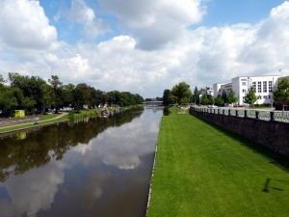
Hradec Králové je také významným sportovním střediskem s plaveckým bazénem, městskými lázněmi, krytou halou zimního stadionu, fotbalovými stadiony, koupalištěm ke kterému patří i autokemp a celou řadou dalších zařízení. Hradec Králové je charakteristický tím, že nemá výrazně průmyslové zóny. Paleta klasických průmyslových oborů je zastoupena převážně středními a menšími podniky.
Z Hradce Králové lze podnikat výlety do 65 km vzdáleného pohoří Krkonoš nebo do 40 km vzdálených Orlických hor. V bezprostředním okolí lze navštívit mnoho význačných hradů a zámků. V Třebechovicích pod Orebem je možné zhlédnout světoznámý Proboštův betlém.

Propozice

Soutěže se mohou zúčastnit členové Českého rybářského svazu (MRS), a to žáci a žákyně, kteří v roce 2021 dosáhnou maximálně 16 let a dorostenci (dorostenky), kteří v roce 2021 dosáhnou maximálně 19 let.

Soutěží se v kategoriích:

- Jednotlivci - žáci (do 16 let), ročník 2005 a mladší
- žákyně (do 16 let), ročník 2005 a mladší
- dorost (do 19 let), ročník 2002 a mladší
- Družstva - družstvo tvoří 4 žáci, 1 žákyně a 1 dorostenec nebo dorostenka

Přihlášky:

Zašlete elektronicky nejpozději do 11. června 2021 na adresu: hnizdilova@rybsvaz.cz a cerveny_jaroslav@centrum.cz.

Všichni účastníci jsou povinni mít u sebe kartičky zdravotní pojišťovny!!!

Doprava:

Individuálně do místa konání. Místo setkání a ubytování účastníků národního kola Zlatá udice 2021 je v Hradci Králové (Střední průmyslová škola, Střední odborná škola a střední odborné učiliště, Hradec Králové, Hradební 1029/2, 500 03 Hradec Králové, www.hradebni.cz).

Ubytování:

Všichni účastníci budou ubytováni v ubytovacím zařízení školy (Střední průmyslová škola, Střední odborná škola a střední odborné učiliště, Hradec Králové, Hradební 1029/2, Hradec Králové), pokud to aktuálně platná epidemiologická opatření umožní. Parkování vozidel je přímo u areálu školy. Přezůvky s sebou!
Kontakt: Mgr. Miroslav Tobyška, 607 218 290, tobyska@hradebni.cz

Pokyny k ubytování týkající se zamezení šíření Covid -19:

Všichni účastníci, kteří budou ubytováni, musí mít s sebou negativní RT - PCR test ne starší 48 hodin nebo potvrzení o očkování proti nemoci COVID-19 druhou dávkou nebo o očkování první dávkou pokud se jedná o vakcínu, která se podává v jedné dóze (od aplikace obou způsobů očkování uplynulo minimálně 14 dní) nebo lékařské potvrzení o prodělání onemocnění Covid-19 v posledních 90 dnech. Náklady na testování hradí vysílající územní svaz.

Stravování:

Stravování bude zajištěno v jídelně školy, pokud to aktuálně platná epidemiologická opatření umožní. Výjimkou bude pouze nedělní oběd, kdy stravování proběhne v místě konání RT.

Úhrada nákladů:

Příslušné ÚS ČRS, z.s. hradí svým zástupcům výdaje spojené s dopravou, včetně závodu v LRU a náklady na testování.

DOPORUČENÍ:

Jednotné oblečení závodních družstev používat během celého závodu. Nutnost použití
pokrývky hlavy při slunečném počasí během závodu LRU a RT.

Jednotlivé ÚS ČRS, z.s. odpovídají za případné škody způsobené nevhodným chováním účastníků soutěže!

Technické pokyny:

Národní kolo Zlaté udice se řídí „Směrnicí k soutěži Zlatá udice“, která byla schválena odborem mládeže Rady ČRS, z.s. s platností od 25. 1. 2021.

RYBÁŘSKÉ ZNALOSTI

Soutěží se podle směrnice k soutěži Zlatá udice. Test bude obsahovat 50 otázek (z „Otázek a odpovědí k soutěži Zlatá udice“ platných pro rok 2021) a bude vygenerován v programu Zlatá udice.
Další částí soutěže je poznávání ryb, rostlin a živočichů. Ryby a rostliny budou v živém stavu.
Upozornění: Časový limit pro soutěžící je stanoven na dobu nezbytně nutnou, za dozoru rozhodčího.

Soutěž proběhne v areálu školy.

LOV RYB UDICÍ

Loví se dle závodního řádu – lov ryb udicí na plavanou pro územní a národní kolo ZU. Hodnocení dle směrnice k soutěži Zlatá udice. Závodním úsekem je řeka Orlice – mezi mostem u všesportovního stadionu a mostem pod jezem v Malšovicích. V řece Orlici se vyskytují převážně tyto druhy ryb: kapr, plotice, cejn, cejnek, ouklej, podoustev, okoun apod. Přístup k vodě je dobrý, výška břehu do 1 m. Hloubka vody je od 300 do 600 cm. Šířka řeky 25 – 35 metrů. Zákaz používání patentek!!!
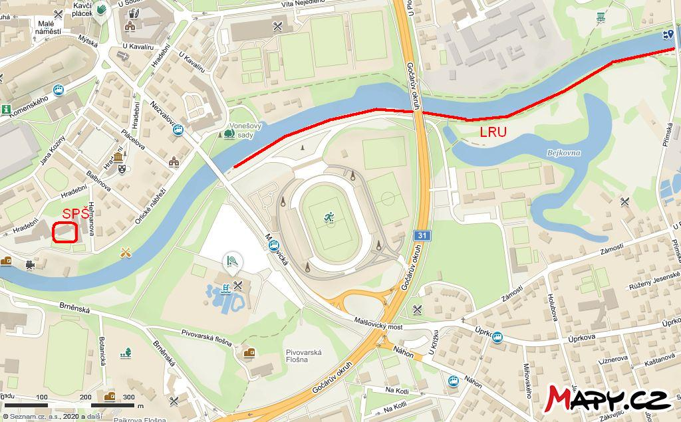
RYBOLOVNÁ TECHNIKA

Soutěží se v disciplinách 1 – 5 podle platného mezinárodního závodního řádu pro ICSF 2015 pro juniorskou a žákovskou kategorii, upravenou dle směrnic Zlaté udice. Soutěž se bude konat na hřišti TJ Sokol Malšova Lhota.

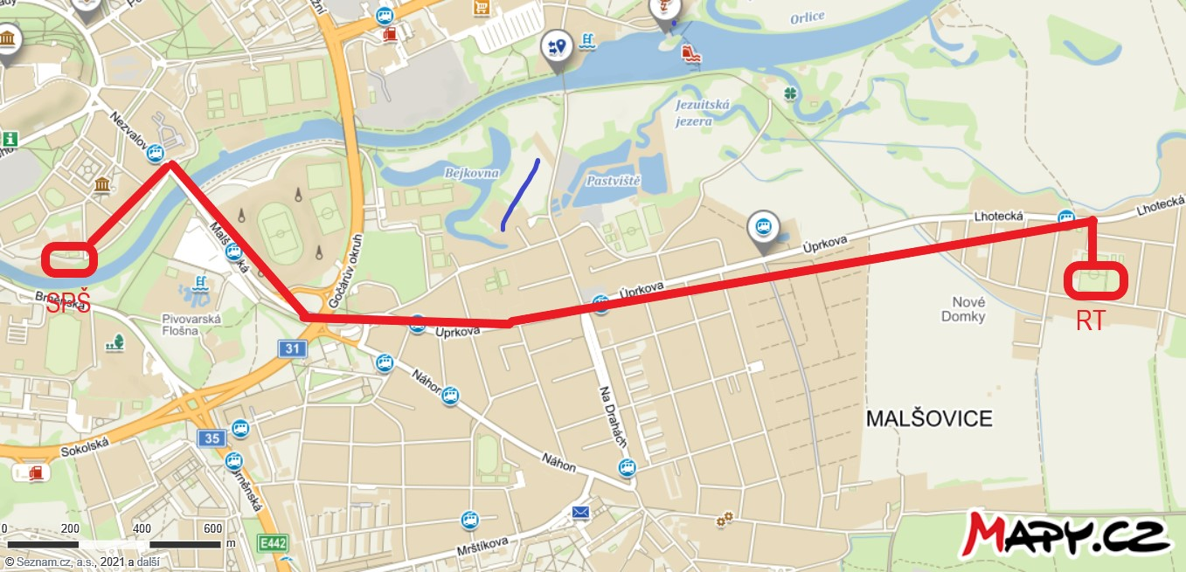

Během jednotlivých soutěží je zakázáno používání jakýchkoliv elektronických komunikačních zařízení pro soutěžící (mobily, vysílačky, MP3 aj.).

Přestupky se řeší okamžitě v průběhu soutěže a řeší je rozhodčí. Protesty podávají vedoucí družstev nebo trenéři do 30 minut po vzniku sporné situace. Při podání protestu musí být složena kauce ve výši 500,- Kč, která bude vrácena v případě, že JURY uzná oprávněnost protestu. V opačném případě tato kauce propadá pořadateli.

Důležité upozornění:

Současně s přihláškou je povinnost poslat zákonným zástupcem dítěte vyplněný souhlas se zpracováním fotografií a audiovizuálních záznamů svého dítěte v souvislosti s konáním Zlaté udice, a to s jejich pořízením a zveřejněním, zejména na webových stránkách Českého rybářského svazu, z.s. a jeho pobočných spolků za účelem propagace Zlaté udice.

Program soutěže

Pátek 18. 6. 2021

13:00 - 15:00 příjezd, prezence a ubytování
15:30 zahájení národního kola Zlaté udice 2021
16:00 - 19:00 soutěž rybářské znalosti
19:15 večeře
21:45 - 22:30 porada vedoucích
22:30 večerka

Sobota 19. 6. 2021

6:00 budíček
6:30 - 7:00 snídaně
7:00 - 7:15 přesun na závodní úsek
7:15 - 7:30 losování 1. závod
7:30 - 9:00 příprava na 1. závod LRU
9:00 - 11:00 1. závod LRU
11:00 - 11:45 vážení úlovků
11:45 - 12.00 losování 2. závod
12:00 - 13:30 oběd v jídelně školy
13:30 - 15:00 příprava na 2. závod LRU
15:00 - 17:00 2. závod LRU
17:00 - 17:45 vážení úlovků
18:30 večeře
21:30 – 22:15 porada vedoucích
22:30 večerka

Neděle 20. 6. 2021

6:00 budíček
6:30 - 7:00 snídaně
7:00 - 7:30 přesun na hřiště
7:30 - 8:00 příprava, trénink
8:00 - 15:00 závod v rybolovné technice (oběd v průběhu soutěže)
15:30 - 16:30 předání ubytovacích prostor
16:45 vyhlášení výsledků

Pořadatel si vyhrazuje právo na případné časové posuny.

Přihláška národní kolo Zlatá udice 2021
Územní svaz |  | Počet soutěžících

Kategorie | Jméno a příjmení | Datum narození | Bydliště (včetně PSČ) | Člen  MO ČRS
Žák
Žák
Žák
Žák
Žákyně
Junior

Vedoucí družstva:
(jméno, adresa včetně PSČ, datum narození, tel. spojení)

Trenér družstva:
(jméno, adresa včetně PSČ, datum narození, tel. spojení)

Trenér družstva:
(jméno, adresa včetně PSČ, datum narození, tel. spojení)

Zašlete elektronicky nejpozději do 11. června 2021 na adresu: hnizdilova@rybsvaz.cz a na: cerveny_jaroslav@centrum.cz

Souhlas se zpracováním osobních údajů

Já, níže podepsaný, ……………………………………… jako zákonný zástupce účastníka ZU …………………………………, souhlasím se zpracováním fotografií a audiovizuálních záznamů svého dítěte v souvislosti s konáním ZU, a to s jejich pořízením a zveřejněním zejména na webových stránkách Českého rybářského svazu, z. s. a jeho pobočných spolků za účelem propagace ZU. Tento souhlas uděluji na dobu 5 (pěti) let ode dne jeho udělení a mohu jej kdykoliv odvolat.

Dne:………………………….

...............................................................
podpis zákonného zástupce

